Дымов Александр, ПИН-43

Лабораторная 1

Отчёт.

Проверка на число аргументов:

|  |  |  |  |
| --- | --- | --- | --- |
| Ввод | Ожидаемый вывод | Реальный вывод | Совпадение |
|  | Необходимо указать ровно три входных параметра | Необходимо указать ровно три входных параметра | Да |
| 1 2 | Необходимо указать ровно три входных параметра | Необходимо указать ровно три входных параметра | Да |
| 1 2 3 | Треугольник не существует | Треугольник не существует | Да |
| 1 2 3 4 | Необходимо указать ровно три входных параметра | Необходимо указать ровно три входных параметра | Да |

Проверка, что все аргументы задают длину сторон и начинаются с числа:

|  |  |  |  |
| --- | --- | --- | --- |
| Ввод | Ожидаемый вывод | Реальный вывод | Совпадение |
| 2 2 3 | Треугольник существует  Равнобедренный треугольник | Треугольник существует  Равнобедреный треугольник | Почти |
| inri 2 2 | Значение длин сторон треугольника должно принадлежать множеству положительных вещественных или целых чисел | Значение длин сторон треугольника длжно принадлежать множеству положительных вещественных или целых чисел | Почти |
| 2 inri 2 | Значение длин сторон треугольника должно принадлежать множеству положительных вещественных или целых чисел | Значение длин сторон треугольника длжно принадлежать множеству положительных вещественных или целых чисел | Почти |
| 2 2 inri | Значение длин сторон треугольника должно принадлежать множеству положительных вещественных или целых чисел | Треугольник не существует | Нет |
| inri inri 2 | Значение длин сторон треугольника должно принадлежать множеству положительных вещественных или целых чисел | Значение длин сторон треугольника длжно принадлежать множеству положительных вещественных или целых чисел | Почти |
| inri 2 inri | Значение длин сторон треугольника должно принадлежать множеству положительных вещественных или целых чисел | Значение длин сторон треугольника длжно принадлежать множеству положительных вещественных или целых чисел | Почти |
| 2 inri inri | Значение длин сторон треугольника должно принадлежать множеству положительных вещественных или целых чисел | Значение длин сторон треугольника длжно принадлежать множеству положительных вещественных или целых чисел | Почти |
| inri inri inri | Значение длин сторон треугольника должно принадлежать множеству положительных вещественных или целых чисел | Значение длин сторон треугольника длжно принадлежать множеству положительных вещественных или целых чисел | Почти |

Проверка, что это числа:

|  |  |  |  |
| --- | --- | --- | --- |
| Ввод | Ожидаемый вывод | Реальный вывод | Совпадение |
| 1n 2 3 | Значение длин сторон треугольника должно принадлежать множеству положительных вещественных или целых чисел | Треугольник не существует | Нет |
| 2 2n 3 | Значение длин сторон треугольника должно принадлежать множеству положительных вещественных или целых чисел | Треугольник существует  Равнобедреный треугольник | Нет |
| 1 2 3n | Значение длин сторон треугольника должно принадлежать множеству положительных вещественных или целых чисел | Треугольник не существует | Нет |
| 1n 2n 3 | Значение длин сторон треугольника должно принадлежать множеству положительных вещественных или целых чисел | Треугольник не существует | Нет |
| 1 2n 3n | Значение длин сторон треугольника должно принадлежать множеству положительных вещественных или целых чисел | Треугольник не существует | Нет |
| 1n 2 3n | Значение длин сторон треугольника должно принадлежать множеству положительных вещественных или целых чисел | Треугольник не существует | Нет |
| 1n 2n 3n | Значение длин сторон треугольника должно принадлежать множеству положительных вещественных или целых чисел | Треугольник не существует | Нет |

Проверка, что эти числа неотрицательные:

|  |  |  |  |
| --- | --- | --- | --- |
| Ввод | Ожидаемый вывод | Реальный вывод | Совпадение |
| -2 2 2 | Значение длин сторон треугольника должно принадлежать множеству положительных вещественных или целых чисел | Значение длин сторон треугольника длжно принадлежать множеству положительных вещественных или целых чисел | Почти |
| 2 -2 2 | Значение длин сторон треугольника должно принадлежать множеству положительных вещественных или целых чисел | Значение длин сторон треугольника длжно принадлежать множеству положительных вещественных или целых чисел | Почти |
| 2 2 -2 | Значение длин сторон треугольника должно принадлежать множеству положительных вещественных или целых чисел | Треугольник существует  Равносторонний треугольник  Равнобедреный треугольник | Нет |
| -2 -2 2 | Значение длин сторон треугольника должно принадлежать множеству положительных вещественных или целых чисел | Значение длин сторон треугольника длжно принадлежать множеству положительных вещественных или целых чисел | Почти |
| 2 -2 -2 | Значение длин сторон треугольника должно принадлежать множеству положительных вещественных или целых чисел | Значение длин сторон треугольника длжно принадлежать множеству положительных вещественных или целых чисел | Почти |
| -2 2 -2 | Значение длин сторон треугольника должно принадлежать множеству положительных вещественных или целых чисел | Значение длин сторон треугольника длжно принадлежать множеству положительных вещественных или целых чисел | Почти |
| -2 -2 -2 | Значение длин сторон треугольника должно принадлежать множеству положительных вещественных или целых чисел | Значение длин сторон треугольника длжно принадлежать множеству положительных вещественных или целых чисел | Почти |

Проверка, что эти числа не равны нулю:

|  |  |  |  |
| --- | --- | --- | --- |
| Ввод | Ожидаемый вывод | Реальный вывод | Совпадение |
| 0 2 3 | Значение длин сторон треугольника должно принадлежать множеству положительных вещественных или целых чисел | Значение длин сторон треугольника длжно принадлежать множеству положительных вещественных или целых чисел | Почти |
| 2 0 3 | Значение длин сторон треугольника должно принадлежать множеству положительных вещественных или целых чисел | Значение длин сторон треугольника длжно принадлежать множеству положительных вещественных или целых чисел | Почти |
| 2 2 0 | Значение длин сторон треугольника должно принадлежать множеству положительных вещественных или целых чисел | Треугольник не существует | Нет |
| 3 4 0 | Значение длин сторон треугольника должно принадлежать множеству положительных вещественных или целых чисел | Треугольник существует | Нет |
| 0 0 3 | Значение длин сторон треугольника должно принадлежать множеству положительных вещественных или целых чисел | Значение длин сторон треугольника длжно принадлежать множеству положительных вещественных или целых чисел | Почти |
| 0 2 0 | Значение длин сторон треугольника должно принадлежать множеству положительных вещественных или целых чисел | Значение длин сторон треугольника длжно принадлежать множеству положительных вещественных или целых чисел | Почти |
| 2 0 0 | Значение длин сторон треугольника должно принадлежать множеству положительных вещественных или целых чисел | Значение длин сторон треугольника длжно принадлежать множеству положительных вещественных или целых чисел | Почти |
| 0 0 0 | Значение длин сторон треугольника должно принадлежать множеству положительных вещественных или целых чисел | Значение длин сторон треугольника длжно принадлежать множеству положительных вещественных или целых чисел | Почти |

Проверка, что точки в числах обрабатываются корректно:

|  |  |  |  |
| --- | --- | --- | --- |
| Ввод | Ожидаемый вывод | Реальный вывод | Совпадение |
| 2.1 2 3 | Треугольник существует | Треугольник существует  Равнобедреный треугольник | Нет |
| 2 2.1 3 | Треугольник существует | Треугольник существует  Равнобедреный треугольник | Нет |
| 2 2 3.1 | Треугольник существует  Равнобедренный треугольник | Треугольник существует  Равнобедреный треугольник | Почти |
| 2 3 3.1 | Треугольник существует | Треугольник существует  Равнобедреный треугольник | Нет |
| 2.1 2.1 3 | Треугольник существует  Равнобедренный треугольник | Треугольник существует  Равнобедреный треугольник | Почти |
| 2.1 2 3.1 | Треугольник существует | Треугольник существует  Равнобедреный треугольник | Нет |
| 2 2.1 3.1 | Треугольник существует | Треугольник существует  Равнобедреный треугольник | Нет |
| 2.1 2.1 3.1 | Треугольник существует  Равнобедренный треугольник | Треугольник существует  Равнобедреный треугольник | Почти |

Проверка, что запятые в числах обрабатываются корректно:

|  |  |  |  |
| --- | --- | --- | --- |
| Ввод | Ожидаемый вывод | Реальный вывод | Совпадение |
| 2,1 2 3 | Треугольник существует | Треугольник существует | Да |
| 2 2,1 3 | Треугольник существует | Треугольник существует | Да |
| 2 3 3,1 | Треугольник существует | Треугольник существует | Да |
| 2,1 2,1 3 | Треугольник существует  Равнобедренный треугольник | Треугольник существует  Равнобедреный треугольник | Почти |
| 2,1 2 3,1 | Треугольник существует | Треугольник существует | Да |
| 2 2,1 3,1 | Треугольник существует | Треугольник существует | Да |
| 2,1 2,1 3,1 | Треугольник существует  Равнобедренный треугольник | Треугольник существует  Равнобедреный треугольник | Почти |
| 0,1 5 0,1 | Треугольник не существует | Треугольник существует  Равнобедреный треугольник | Нет |

Проверка, что сочетание точек и запятых обрабатывается корректно:

|  |  |  |  |
| --- | --- | --- | --- |
| Ввод | Ожидаемый вывод | Реальный вывод | Совпадение |
| 2,1 2.1 3 | Треугольник существует  Равнобедренный треугольник | Треугольник существует | Нет |
| 2,1 3 2.1 | Треугольник существует  Равнобедренный треугольник | Треугольник существует | Нет |
| 2.1 2,1 3 | Треугольник существует  Равнобедренный треугольник | Треугольник существует | Нет |
| 2 3,1 3.1 | Треугольник существует  Равнобедренный треугольник | Треугольник существует | Нет |
| 2.1 3 2,1 | Треугольник существует  Равнобедренный треугольник | Треугольник существует | Нет |
| 2 3.1 3,1 | Треугольник существует  Равнобедренный треугольник | Треугольник существует | Нет |
| 2,1 2.1 2.1 | Треугольник существует  Равносторонний треугольник | Треугольник существует  Равнобедреный треугольник | Нет |
| 2.1 2,1 2.1 | Треугольник существует  Равносторонний треугольник | Треугольник существует  Равнобедреный треугольник | Нет |
| 2.1 2.1 2,1 | Треугольник существует  Равносторонний треугольник | Треугольник существует  Равнобедреный треугольник | Нет |
| 2,1 2,1 2.1 | Треугольник существует  Равносторонний треугольник | Треугольник существует  Равнобедреный треугольник | Нет |
| 2,1 2.1 2,1 | Треугольник существует  Равносторонний треугольник | Треугольник существует  Равнобедреный треугольник | Нет |
| 2.1 2,1 2,1 | Треугольник существует  Равносторонний треугольник | Треугольник существует  Равнобедреный треугольник | Нет |

Проверка на существование:

|  |  |  |  |
| --- | --- | --- | --- |
| Ввод | Ожидаемый вывод | Реальный вывод | Совпадение |
| 8 4 4,1 | Треугольник существует | Треугольник существует | Да |
| 8 4 4 | Треугольник не существует | Треугольник не существует | Да |
| 8 4 3,9 | Треугольник не существует | Треугольник не существует | Да |
| 4,1 8 4 | Треугольник существует | Треугольник существует | Да |
| 4 8 4 | Треугольник не существует | Треугольник существует  Равнобедреный треугольник | Нет |
| 3,9 8 4 | Треугольник не существует | Треугольник существует | Нет |
| 4 4,1 8 | Треугольник существует | Треугольник существует | Да |
| 4 4 8 | Треугольник не существует | Треугольник не существует | Да |
| 4 3,9 8 | Треугольник не существует | Треугольник не существует | Да |

Проверка равнобедренности:

|  |  |  |  |
| --- | --- | --- | --- |
| Ввод | Ожидаемый вывод | Реальный вывод | Совпадение |
| 2 2 3 | Треугольник существует  Равнобедренный треугольник | Треугольник существует  Равнобедреный треугольник | Почти |
| 2 3 2 | Треугольник существует  Равнобедренный треугольник | Треугольник существует  Равнобедреный треугольник | Почти |
| 3 2 2 | Треугольник существует  Равнобедренный треугольник | Треугольник существует  Равнобедреный треугольник | Почти |

Проверка треугольника на равносторонность:

|  |  |  |  |
| --- | --- | --- | --- |
| Ввод | Ожидаемый вывод | Реальный вывод | Совпадение |
| 3 3 3 | Треугольник существует  Равносторонний треугольник | Треугольник существует  Равносторонний треугольник  Равнобедреный треугольник | Почти |
| 1 1 1 | Треугольник существует  Равносторонний треугольник | Треугольник существует  Равносторонний треугольник  Равнобедреный треугольник | Почти |

Проверка, влияет ли количество пробелов на результат:

|  |  |  |  |
| --- | --- | --- | --- |
| Ввод | Ожидаемый вывод | Реальный вывод | Совпадение |
| 2 2 3 | Треугольник существует  Равнобедренный треугольник | Треугольник существует  Равнобедреный треугольник | Почти |
| 2 3 2 | Треугольник существует  Равнобедренный треугольник | Треугольник существует  Равнобедреный треугольник | Почти |
| 3 2 2 | Треугольник существует  Равнобедренный треугольник | Треугольник существует  Равнобедреный треугольник | Почти |
| 2 2 3 | Треугольник существует  Равнобедренный треугольник | Треугольник существует  Равнобедреный треугольник | Почти |
| 2 3 2 | Треугольник существует  Равнобедренный треугольник | Треугольник существует  Равнобедреный треугольник | Почти |
| 3 2 2 | Треугольник существует  Равнобедренный треугольник | Треугольник существует  Равнобедреный треугольник | Почти |

Прямоугольный треугольник:

|  |  |  |  |
| --- | --- | --- | --- |
| Ввод | Ожидаемый вывод | Реальный вывод | Совпадение |
| 5 4 3 | Треугольник существует  Прямоугольный треугольник | Треугольник существует  Прямоугольный треугольник | Да |
| 3 4 5 | Треугольник существует  Прямоугольный треугольник | Треугольник существует  Прямоугольный треугольник | Да |
| 4 5 3 | Треугольник существует  Прямоугольный треугольник | Треугольник существует  Прямоугольный треугольник | Да |
| 2 3 3,60555 | Треугольник существует  Прямоугольный треугольник | Треугольник существует  Прямоугольный треугольник | Да |
| 2 3,60555 3 | Треугольник существует  Прямоугольный треугольник | Треугольник существует  Прямоугольный треугольник | Да |
| 3,60555 2 3 | Треугольник существует  Прямоугольный треугольник | Треугольник существует  Прямоугольный треугольник | Да |

Прямоугольный равнобедренный треугольник:

|  |  |  |  |
| --- | --- | --- | --- |
| Ввод | Ожидаемый вывод | Реальный вывод | Совпадение |
| 2 2 2,82842 | Треугольник существует  Прямоугольный треугольник | Треугольник существует  Равнобедреный треугольник  Прямоугольный треугольник | Почти |
| 2 2,82842 2 | Треугольник существует  Прямоугольный треугольник | Треугольник существует  Равнобедреный треугольник  Прямоугольный треугольник | Почти |
| 2,82842 2 2 | Треугольник существует  Прямоугольный треугольник | Треугольник существует  Равнобедреный треугольник  Прямоугольный треугольник | Почти |

«Вещественные значения длин сторон обрабатываются с точностью 5*10^-6»:

|  |  |  |  |
| --- | --- | --- | --- |
| Ввод | Ожидаемый вывод | Реальный вывод | Совпадение |
| 3,00001 4,00001 5,00001 | Треугольник существует  Прямоугольный треугольник | Треугольник существует  Прямоугольный треугольник | Да |
| 3,00001 4,00001 5 | Треугольник существует | Треугольник существует | Да |
| 3,000005 4,000005 5,000007 | Треугольник существует  Прямоугольный треугольник | Треугольник существует  Прямоугольный треугольник | Да |
| 3,000005 4,000005 5,00001 | Треугольник существует  Прямоугольный треугольник | Треугольник существует  Прямоугольный треугольник | Да |
| 3,000001 4,000001 5 | Треугольник существует  Прямоугольный треугольник | Треугольник существует  Прямоугольный треугольник | Да |
| 3,0000001 4,0000001 5,0000001 | Треугольник существует  Прямоугольный треугольник  Или  Треугольник существует | Треугольник существует  Прямоугольный треугольник | Да |
| 3,0000001 4,0000001 5 | Треугольник существует  Прямоугольный треугольник  Или  Треугольник существует | Треугольник существует  Прямоугольный треугольник | Да |

Проверка точности обработки на малых числах:

|  |  |  |  |
| --- | --- | --- | --- |
| 0,00004 0,00014 0,0001 | Треугольник не существует | Треугольник существует  Прямоугольный треугольник | Нет |
| 0,000004 0,000014 0,00001 | Что угодно, из-за ограничений в точности до 5*10^-6 | Треугольник существует  Прямоугольный треугольник | Почти |

Общие проверки на малых числах:

|  |  |  |  |
| --- | --- | --- | --- |
| Ввод | Ожидаемый вывод | Реальный вывод | Совпадение |
| 0,001 0,002 0,001 | Треугольник не существует | Треугольник существует  Равнобедреный треугольник  Прямоугольный треугольник | Нет |
| 0,002 0,001 0,001 | Треугольник не существует | Треугольник не существует | Да |
| 0,001 0,001 0,002 | Треугольник не существует | Треугольник не существует | Да |
| 0,01 0,02 0,01 | Треугольник не существует | Треугольник существует  Равнобедреный треугольник | Нет |
| 0,02 0,01 0,01 | Треугольник не существует | Треугольник не существует | Да |
| 0,01 0,01 0,02 | Треугольник не существует | Треугольник не существует | Да |
| 0,01 0,01 0,01 | Треугольник существует  Равносторонний треугольник | Треугольник существует  Равносторонний треугольник  Равнобедреный треугольник | Почти |
| 0,001 0,001 0,001 | Треугольник существует  Равносторонний треугольник | Треугольник существует  Равносторонний треугольник  Равнобедреный треугольник  Прямоугольный треугольник | Нет |
| 0,00003 0,00003 0,00003 | Треугольник существует  Равносторонний треугольник | Треугольник существует  Равносторонний треугольник  Равнобедреный треугольник  Прямоугольный треугольник | Нет |

Большие числа:

|  |  |  |  |
| --- | --- | --- | --- |
| Ввод | Ожидаемый вывод | Реальный вывод | Совпадение |
| 1111111111111111111111111 1111111111111111111111111 111111111111111111111111 | Треугольник существует  Равнобедренный треугольник | Треугольник существует  Равнобедреный треугольник | Почти |
| 1111111111111111111111111 111111111111111111111111 1111111111111111111111111 | Треугольник существует  Равнобедренный треугольник | Треугольник существует  Равнобедреный треугольник | Почти |
| 1111111111111111111111111 111111111111111 1111111111111111111111111 | Треугольник существует  Равнобедренный треугольник | Треугольник существует  Равнобедреный треугольник  Прямоугольный треугольник | Нет |
| 2147483647 2147483647 1 | Треугольник существует  Равнобедренный треугольник | Треугольник существует  Равнобедреный треугольник  Прямоугольный треугольник | Нет |
| 2147483647 1 2147483647 | Треугольник существует  Равнобедренный треугольник | Треугольник существует  Равнобедреный треугольник  Прямоугольный треугольник | Нет |
| 1 2147483647 2147483647 | Треугольник существует  Равнобедренный треугольник | Треугольник существует  Равнобедреный треугольник | Почти |
| 1 1 2147483647 | Треугольник не существует | Треугольник не существует | Да |
| 1 2147483647 1 | Треугольник не существует | Треугольник существует  Равнобедреный треугольник | Нет |
| 2147483647 1 1 | Треугольник не существует | Треугольник не существует | Да |
| 2147483647 2147483647 2147483647 | Треугольник существует  Равносторонний треугольник | Треугольник существует  Равнобедреный треугольник  Равносторонний треугольник | Почти |

Проверка, может ли программа обрабатывать числа, возведённые в степень:

|  |  |  |  |
| --- | --- | --- | --- |
| Ввод | Ожидаемый вывод | Реальный вывод | Совпадение |
| 10^10 10^10 11^4 | Треугольник существует  Равнобедренный треугольник | Треугольник существует  Равнобедреный треугольник | Почти |
| 10^10 10^4 11^4 | Треугольник не существует | Треугольник не существует | Да |
| 2^8 4^4 16^2 | Треугольник существует  Равносторонний треугольник | Треугольник не существует | Нет |
| 4^4 4^4 256 | Треугольник существует  Равносторонний треугольник | Треугольник не существует | Нет |
| 4^4 4^4 4^4 | Треугольник существует  Равносторонний треугольник | Треугольник существует  Равносторонний треугольник  Равнобедреный треугольник | Нет |
| 256 4^4 4^4 | Треугольник существует  Равносторонний треугольник | Треугольник не существует | Нет |
| 4^4 256 4^4 | Треугольник существует  Равносторонний треугольник | Треугольник существует  Равнобедреный треугольник | Нет |
| 4^1 256 4^1 | Треугольник не существует | Треугольник существует  Равнобедреный треугольник | Нет |

Проверка экспоненциальной нотации:

|  |  |  |  |
| --- | --- | --- | --- |
| Ввод | Ожидаемый вывод | Реальный вывод | Совпадение |
| 5e2 5e1 5e4 | Треугольник не существует | Треугольник не существует | Да |
| 5e2 5e4 5e4 | Треугольник существует  Равнобедренный треугольник | Треугольник существует  Равнобедреный треугольник | Почти |
| 5 5 5e4 | Треугольник не существует | Треугольник не существует | Да |
| 5 5e4 5 | Треугольник не существует | Треугольник существует  Равнобедреный треугольник | Нет |
| 5e4 5 5 | Треугольник не существует | Треугольник не существует | Да |
| 5e4 5e4 5 | Треугольник существует  Равнобедренный треугольник | Треугольник существует  Равнобедреный треугольник | Почти |
| 5 5e4 5e4 | Треугольник существует  Равнобедренный треугольник | Треугольник существует  Равнобедреный треугольник | Почти |
| 5e4 5 5e4 | Треугольник существует  Равнобедреный треугольник | Треугольник существует  Равнобедреный треугольник | Почти |
| 5e+4 5 5 | Треугольник не существует | Треугольник не существует | Да |
| 5 5e+4 5 | Треугольник не существует | Треугольник существует  Равнобедреный треугольник | Нет |
| 5 5 5e+4 | Треугольник не существует | Треугольник не существует | Да |
| 5e+4 5e+4 5 | Треугольник существует  Равнобедренный треугольник | Треугольник существует  Равнобедреный треугольник | Почти |
| 5 5e+4 5e+4 | Треугольник существует  Равнобедренный треугольник | Треугольник существует  Равнобедреный треугольник | Почти |
| 5e+4 5 5e+4 | Треугольник существует  Равнобедренный треугольник | Треугольник существует  Равнобедреный треугольник | Почти |
| 5e+4 5e+4 5e+4 | Треугольник существует  Равносторонний треугольник | Треугольник существует  Равносторонний треугольник  Равнобедреный треугольник | Почти |
| 5e-2 5 5 | Треугольник существует  Равнобедренный треугольник | Треугольник существует  Равнобедреный треугольник | Почти |
| 5 5e-2 5 | Треугольник существует  Равнобедренный треугольник | Треугольник существует  Равнобедреный треугольник | Почти |
| 5 5 5e-2 | Треугольник существует  Равнобедренный треугольник | Треугольник существует  Равнобедреный треугольник | Почти |
| 5e-2 5e-2 5 | Треугольник не существует | Треугольник не существует | Почти |
| 5 5e-2 5e-2 | Треугольник не существует | Треугольник не существует | Почти |
| 5e-2 5 5e-2 | Треугольник не существует | Треугольник существует  Равнобедреный треугольник | Нет |
| 5e-2 5e-2 5e-2 | Треугольник существует  Равносторонний треугольник | Треугольник существует  Равносторонний треугольник  Равнобедреный треугольник | Почти |

Баг-репорты:

Исследовалась triangle.exe, версия Relese_x64

1.

Критичность: нулевая

Идея: поиск не указанного в спецификации вывода.

Два параметра должны быть идентичными числами, другой должен быть корнем из суммы их квадратов.

Ожидаемый результат:

«Треугольник существует»

«Прямоугольный треугольник»

Фактический результат:

«Треугольник существует»

«Равнобедреный треугольник»

«Прямоугольный треугольник»

Данные:

2 2 2,82842

2 2,82842 2

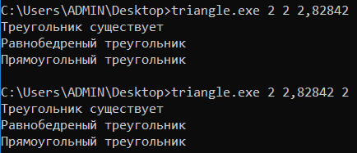

2.

Критичность: низкая

Идея: проверка правописания.

Ввод данных для равнобедренного треугольника

Ожидаемый результат:

«Треугольник существует»

«Равнобедренный треугольник»

Фактический результат:

«Треугольник существует»

«Равнобедреный треугольник»

Данные:

2 2 3

2,1 2,1 3

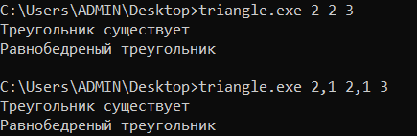

3.

Критичность: низкая

Идея: проверка правописания.

Один или несколько параметров должны быть отрицательным числом, нулём, или не числом вовсе.

Ожидаемый результат:

«Значение длин сторон треугольника должно принадлежать множеству положительных вещественных или целых чисел»

Фактический результат:

«Зачение длин сторон треугольника длжно принадлежать множеству положительных вещественных или целых чисел»

Данные:

-2 2 2

0 2 3

inri 2 2

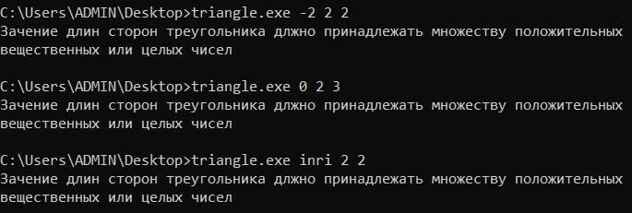

4.

Критичность: низкая

Идея: поиск излишнего вывода.

Параметры должны быть идентичными числами

Ожидаемый результат:

«Треугольник существует»

«Равносторонний треугольник»

Фактический результат:

«Треугольник существует»

«Равносторонний треугольник»

«Равнобедреный треугольник»

Данные:

3 3 3

1 1 1

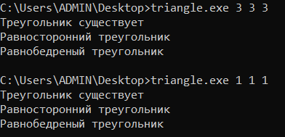

5.

Критичность: средняя

Идея: проверка механизма проверки параметров, подтверждающего, что они вещественные числа.

Один или несколько параметров должны начинаться на цифры, но не заканчиваться ими.

Ожидаемый результат:

«Значение длин сторон треугольника должно принадлежать множеству положительных вещественных или целых чисел»

Фактический результат:

Основан на анализе численной части параметров

Данные:

2 2n 3

1 2n 3n

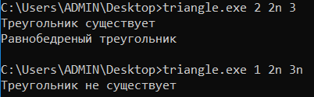

6.

Критичность: средняя

Идея: проверка на распознавание точек.

Один или несколько параметров должен быть нецелым числом в '.' в качестве разделителя.

Ожидаемый результат:

Вычисляется с учётом точки

Фактический результат:

Вычисляется после отброса точки, и всего, что стояло после точки для каждого параметра.

Данные:

2.1 2 3

2,1 2.1 3

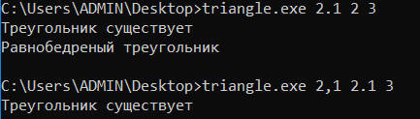

7.

Критичность: средняя

Идея: анализ граничных значений существования треугольника.

Повторить нижеуказанный ввод.

Ожидаемый результат:

«Треугольник не существует»

Фактический результат:

«Треугольник существует»

Данные:

3,9 8 4



8.

Критичность: высокая

Идея: обработка третьего параметра.

Ввод некоректного значения в третий параметр.

Ожидаемый результат:

«Значение длин сторон треугольника должно принадлежать множеству положительных вещественных или целых чисел»

Фактический результат:

Варьируется

Данные:

2 2 inri

2 2 -2

2 2 0

3 4 0

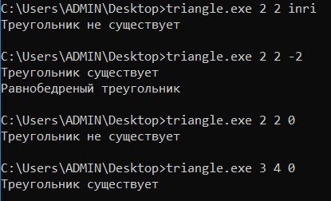

9.

Критичность: высокая

Идея: анализ обработки второго параметра.

Первый и третий параметры одинаковы, второй - в два или более раз больше

Ожидаемый результат:

«Треугольник не существует»

Фактический результат:

Не ожидаемый результат

Данные:

4 8 4

0,001 0,002 0,001

0,1 5 0,1

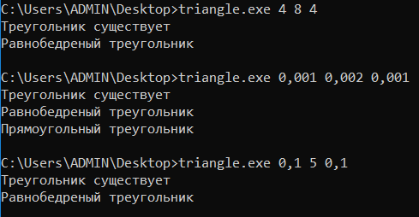

10.

Критичность: высокая

Идея: анализ обработки малых чисел.

Все три параметра - достаточно малые одинаковые числа

Ожидаемый результат:

«Треугольник существует»

«Равносторонний треугольник»

Фактический результат:

«Треугольник существует»

«Равносторонний треугольник»

«Равнобедреный треугольник»

«Прямоугольный треугольник»

Данные:

0,001 0,001 0,001

0,00003 0,00003 0,00003

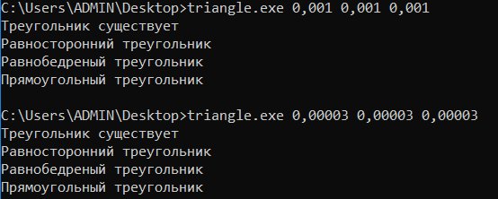

11.

Критичность: высокая

Идея: проверка обработки больших чисел.

Два из трёх параметров - достаточно большие идентичные числа

Ожидаемый результат:

«Треугольник существует»

«Равнобедренный треугольник»

Фактический результат:

«Треугольник существует»

«Равнобедреный треугольник»

«Прямоугольный треугольник»

Данные:

1111111111111111111111111 111111111111111 1111111111111111111111111

2147483647 2147483647 1

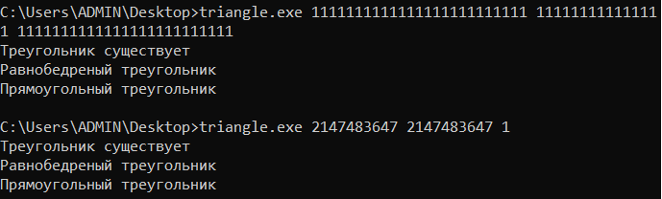

12.

Критичность: высокая

Идея: проверка точности обработки данных на малых числах.

Ввод указанных данных

Ожидаемый результат:

«Треугольник не существует»

Фактический результат:

«Треугольник существует»

«Прямоугольный треугольник»

Данные:

0,00004 0,00014 0,0001



13.

Критичность: средняя

Идея: проверка обработки возведения в степень

Заметка: программа не обрабатывает возведение в степень, за исключением некоторых случаев, когда она, по внешнему виду, распознает его.

